附件5：
首届“校BA”乙组三对三篮球基本规则

1.比赛的开始
1.1 比赛开始前，双方队员应同时进行热身。
1.2 双方队员应以掷硬币或猜拳的方式决定第一次球权归属。获胜一方可以选择拥有比赛开始时的球权或拥有可能进行的决胜期开始时的球权。
1.3 每队必须有3名队员在场上才能开始比赛。
2.如何打球
2.1. 在每一次投篮命中或最后一次罚球命中后：非得分队应通过运球或传球方式将球自场上篮筐正下方（而非底线后）的位置转移至场上三分线外的任意位置。在比赛中，若防守队在"无撞人半圆区"内实施干扰或抢断球的行为，裁判员前两次给予警告处理，若此类行为第三次发生，裁判员将直接判定为技术犯规，并据此进行相应的处罚。
2.2. 在一次投篮没有命中，如果进攻队抢到篮板，则可以继续投篮，不需要将球转移至三分线以外。如果防守队抢到篮板，则必须将球转移至三分线以外（通过运球或传球方式），必须要完全把球带出两分线外（可以双脚出，也可以单脚金鸡独立出）。
2.3. 任何死球情况后给予一球队的球权，应在三分线顶端外侧开球，由防守队一名球员在距球权方一米外传递一次球至球权方后进入比赛。
2.4. 出现争球情况时，球权判给防守队。
3.得分
3.1 每次在三分线以内区域出手中篮，计1分。
3.2 每次在三分线以外区域出手中篮，计2分。
3.3 每次成功的罚球，计1分
4比赛时间/比赛胜者
4.1 常规的比赛时间为12分钟，在死球状态下和罚球期间应停止计时。在双方完成一次交换球后，当进攻队员获得防守队员的传球时，应立即重新开启计时钟。
4.2每次进攻时间为15秒，进攻方在15秒时间结束时球没有出手或出手后没有有效触碰篮板或篮筐，一起15秒违例发生，此时由裁判员鸣哨宣判违例并执行球权的移交。任何一方抢到篮板并控制球权后，15秒计时将重新开启。记录台在进攻时间还剩5秒时提醒场上队员。背身、侧身单打持续时间不得超过5秒，否则宣判违例。
4.3 如果在常规比赛时间结束之前，某队率先得到21分或以上则获胜。该规则适用于常规的比赛时间。
4.4 如果常规比赛时间结束时比分相等，则应进行决胜期比赛。决胜期开始前应有1分钟的休息时间。在决胜期中率先得到两分的球队获胜。
4.5 在预定的比赛时间，如果某队在赛场准备开始比赛的队员不足3名，则该队因弃权使比赛告负。
5.犯规/罚球
5.1 球队累计犯规达到6次后处于全队犯规处罚状态，队员不因个人犯规（普通犯规、技术犯规）的次数被判出局。但个人两次违体犯规或一次取消比赛资格的犯规将被判出局。所有罚球均为不占位罚球，队员罚球时所有场上球员需在站在罚球线延长线后方场地三分线外等待罚球结束。罚球结束后由裁判员将球交至防守方完成洗球后进入比赛。
5.2 对在三分线以内做投篮动作的队员犯规，应判给一次罚球；对在三分线以外做投篮动作的队员犯规，应判给两次罚球。
5.3 在全队6次犯规内（包括第6次犯规），普通身体接触的非投篮动作不执行罚球。对进攻队员投篮动作的普通接触犯规执行1到2次罚球，罚球结束以后球权转换（球权转换不涉及技术犯规、违体犯规、取消比赛资格犯规）。
全队累计第7、8、9次的普通身体接触犯规（包括非投篮动作与投篮动作），判给对方两次罚球，罚球结束后由裁判员移交球完成球权转换。全队累计第10次及随后的犯规，判给对方两次罚球和球权。无论第几次犯规，如犯规同时球打进，则只追加一次罚球机会，球权归属仍沿用本规则规定。（如球员A在三分线外投篮时承受一次违体犯规，在未进球的情况下执行两罚一掷；如球员A被犯规的同时投篮进球，则2分进球有效并获得一罚一掷的机会）。
5.4 技术犯规判给对方1次罚球以及随后的球权，违体犯规、取消比赛资格的犯规均判给对方2次罚球以及随后的球权（若犯规同时球打进，则只追加1次罚球而不是2次)。
执行技术犯规、违体犯规或取消比赛资格的犯规产生的罚球结束后，比赛将在场地顶端圆弧线外由裁判员移交球至防守方洗球的方式进入比赛。
注：进攻犯规、双方犯规不产生罚球，但是需记入全队犯规中。（如进攻方在比赛中，制造了进攻犯规，本次进攻犯规为该队第七次犯规，此时不产生罚球，只需记录一次进攻方犯规，球权转换至对方。）
5.5 罚球时，必须由被侵犯队员执行罚球（如执行罚球队员受伤无法再次登场，可由替补队员完成替换后罚球）。技术犯规由对方任何一名队员罚球。罚球队员如出现违例情况，中篮不计得分。
6.暂停与换人
每队允许一次暂停机会，时间为30秒，场上队员或者替补队员在死球状态下都可以提出暂停申请。若比赛进入加时，常规时间未使用暂停的球队可以延续到加时赛使用。在比赛进入死球状态且计时钟停止时，替补队员无需经过裁判员和记录台同意可直接进入比赛，换人必须发生在端线后。注:进球后不属于死球状态，因此进球后不能停表、暂停、换人。 死球状态： 活球中，裁判员鸣哨时；某队控制球时，15秒进攻违例；进入罚球阶段。
7.记录
个人犯规计入全队犯规，只有违体犯规计入球员号码和次数。
比赛安排在前的球队为A队，另一队为B队。被准予暂停的球队在暂停下方空格内记为X。违体犯规登记为U，取消比赛资格犯规登记为D。 累积分记录详见图2。
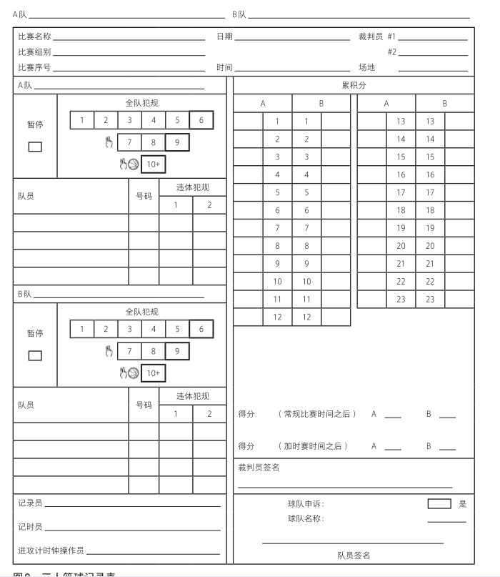
（ 图1 三人篮球赛记录表）
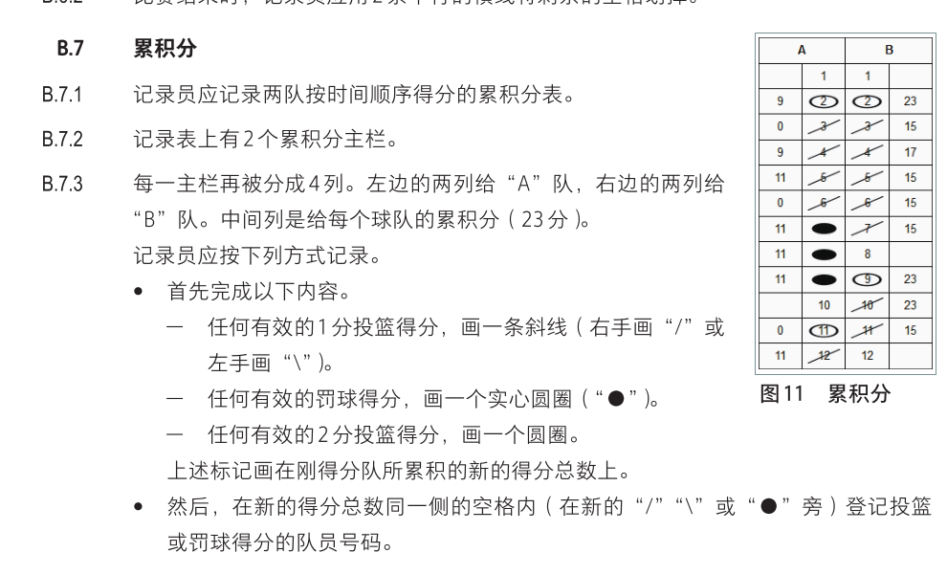
（ 图2 三人篮球赛累积分记录）

、

